

**立体几何常用二级结论及解题方法梳理**

**1.**从一点出发的三条射线、、.若,则点在平面上的射影在 的平分线上；

**2.**立平斜三角余弦公式：(图略)和平面所成的角是,在平面内,和的射影成, 设,则；

**3.**异面直线所成角的求法：⑴平移法：在异面直线中的一条直线中选择一特殊点,作另一条的平行线.

⑵补形法：把空间图形补成熟悉的或完整的几何体,如正方体、平行六面体、长方体等,其目的在于容易发现两条异面直线间的关系；

**4.**直线与平面所成角：过斜线上某个特殊点作出平面的垂线段,是产生线面角的关键.

**5.**二面角的求法：⑴定义法；⑵三垂线法；⑶垂面法；⑷射影法：利用面积射影公式， 其中为平面角的大小，此方法不必在图形中画出平面角；

**6.**空间距离的求法：⑴两异面直线间的距离，高考要求是给出公垂线,所以一般先利用垂直作出公垂 线,然后再进行计算.⑵求点到直线的距离,一般用三垂线定理作出垂线再求解.

⑶求点到平面的距离,一是用垂面法,借助面面垂直的性质来作.因此,确定已知面的垂面是关键；二是不作出公垂线,转化为求三棱锥的高,利用等体积法列方程求解.

**7.用向量方法求空间角和距离：**

⑴**求异面直线所成的角**：设、分别为异面直线、的方向向量,

则两异面直线所成的角.⑵**求线面角**：设是斜线的方向向量,是平面的 法向量,则斜线与平面所成的角.⑶**求二面角**(法一)在内,在内 ,其方向如图(略),则二面角的平面角.(法二)设,是二面角

的两个半平面的法向量,其方向一个指向内侧,另一个指向外侧,则二面角的平面 角.**（4)求点面距离：**设是平面的法向量,在内取一点,则到的距离 (即在方向上投影的绝对值).

**8.**正棱锥的各侧面与底面所成的角相等,记为,则.

面积射影定理:(平面多边形及其射影的面积分别是、，它们所在平面所成锐二面角的为).

**9.正四面体(设棱长为)的性质：**

①全面积；②体积；③对棱间的距离；④相邻面所成二面角；

⑤外接球半径；⑥内切球半径；⑦正四面体内任一点到各面距离之和为定值.

**10.直角四面体的性质：**(直角四面体—三条侧棱两两垂直的四面体).在直角四面体

中,两两垂直,令,则⑴底面三角形为锐角三角形；

⑵直角顶点在底面的射影为三角形的垂心；⑶；

⑷；⑸；⑹外接球半径R=.

**11.**已知长方体的体对角线与过同一顶点的三条棱所成的角分别为因此有 或；若长方体的体对角线与过同一顶点的三侧面所成的角分别为,则有或.

**12.**正方体和长方体的外接球的直径等与其体对角线长；

**13.**球的体积公式,表面积公式；掌握球面上两点、间的距离求法：

⑴计算线段的长；⑵计算球心角的弧度数；⑶用弧长公式计算劣弧的长.

**14.立体几何常切接问题模型**

**类型一、三垂直模型（三条线两个垂直，不找球心的位置即可求出球半径）**

   

方法：找三条两两垂直的线段，直接用公式，即，求出

**类型二、垂面模型（一条直线垂直于一个平面）**

1．题设：如图5，平面

解题步骤：

第一步：将画在小圆面上，为小圆直径的一个端点，作小圆的直

径，连接，则必过球心；

第二步：为的外心，所以平面，算出小圆的半

径（三角形的外接圆直径算法：利用正弦定理，得

），；

第三步：利用勾股定理求三棱锥的外接球半径：①；

②

2．题设：如图6，7，8，的射影是的外心三棱锥的三条侧棱相等三棱锥的底面在圆锥的底上，顶点点也是圆锥的顶点

   

  

解题步骤：

第一步：确定球心的位置，取的外心，则三点共线；

第二步：先算出小圆的半径，再算出棱锥的高（也是圆锥的高）；

第三步：勾股定理：，解出

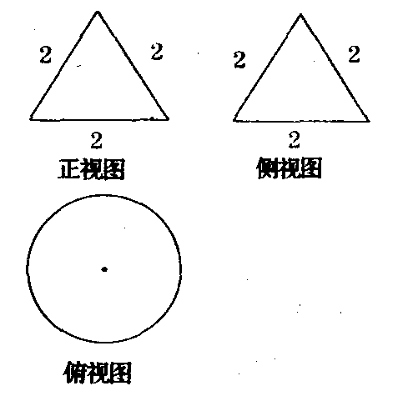

**类型三、两平面垂直模型**

   

1．题设：如图9-1，平面平面，且（即为小圆的直径）

第一步：易知球心必是的外心，即的外接圆是大圆，先求出小圆的直径；

第二步：在中，可根据正弦定理，求出

2．如图9-2，平面平面，且（即为小圆的直径）



**15..判定线线平行的方法**

(1)利用定义：证明线线共面且无公共点.

(2)利用平行公理：证明两条直线同时平行于第三条直线.

(3)利用线面平行的性质定理：

a∥α，a⊂β，α∩β＝b⇒a∥b.

(4)利用面面平行的性质定理：

α∥β，α∩γ＝a，β∩γ＝b⇒a∥b.

(5)利用线面垂直的性质定理：

a⊥α，b⊥α⇒a∥b.

**16.判定线面平行的方法**

(1)利用定义：证明直线a与平面α没有公共点，往往借助反证法.

(2)利用直线和平面平行的判定定理：

a⊄α，b⊂α，a∥b⇒a∥α.

(3)利用面面平行的性质的推广：

α∥β，a⊂β⇒a∥α.

**17.判定面面平行的方法**

(1)利用面面平行的定义：两个平面没有公共点.

(2)利用面面平行的判定定理：

a⊂α，b⊂α，a∩b＝A，a∥β，b∥β⇒α∥β.

(3)垂直于同一条直线的两个平面平行，

即a⊥α，a⊥β⇒α∥β.

(4)平行于同一个平面的两个平面平行，

即α∥γ，β∥γ⇒α∥β.

**18.证明直线与平面垂直的方法**

(1)利用线面垂直的定义：若一条直线垂直于一个平面内的任意一条直线，则这条直线垂直于这个平面.符号表示：∀a⊂α，l⊥a⇔l⊥α.(其中“∀”表示“任意的”) (a⊥b，a⊥c，b⊂α，c⊂α，b∩c＝M⇒a⊥α).

(2)利用线面垂直的判定定理：若一条直线与一个平面内的两条相交直线都垂直，则该直线与此平面垂直.

符号表示：l⊥m，l⊥n，m⊂α，n⊂α，m∩n＝P⇒l⊥α.

(3)若两条平行直线中的一条垂直于一个平面，则另一条也垂直于这个平面.

符号表示：a∥b，a⊥α⇒b⊥α.

(4)利用面面垂直的性质定理：若两平面垂直，则在一个平面内垂直于交线的直线必垂直于另一个平面.

符号表示：α⊥β，α∩β＝l，m⊂α，m⊥l⇒m⊥β.

（5）平行线垂直平面的传递性质(a∥b，b⊥α⇒a⊥α).

（6）面面平行的性质(a⊥α，α∥β⇒a⊥β).

（7）面面垂直的性质(α∩β＝l，α⊥γ，β⊥γ⇒l⊥γ).

**19.证明平面与平面垂直的方法**

(1)利用平面与平面垂直的定义：若两个平面相交，所成的二面角是直二面角，则这两个平面互相垂直.

符号表示：α∩β＝l，O∈l，OA⊂α，OB⊂β，OA⊥l，OB⊥l，∠AOB＝90°⇒α⊥β.

(2)利用平面与平面垂直的判定定理：若一个平面通过另一个平面的垂线，则这两个平面互相垂直.符号表示：l⊥α，l⊂β⇒α⊥β.

**20．空间向量的坐标表示及运算**

(1)数量积的坐标运算

设a＝(a1，a2，a3)，b＝(b1，b2，b3)，

则①a±b＝(a1±b1，a2±b2，a3±b3)；

②λa＝(λa1，λa2，λa3)；

③a·b＝a1b1＋a2b2＋a3b3.

(2)共线与垂直的坐标表示

设a＝(a1，a2，a3)，b＝(b1，b2，b3)，

则a∥b⇔a＝λb⇔a1＝λb1，a2＝λb2，a3＝λb3(λ∈R)，

a⊥b⇔a·b＝0⇔a1b1＋a2b2＋a3b3＝0(a，b均为非零向量)．

(3)模、夹角和距离公式

设a＝(a1，a2，a3)，b＝(b1，b2，b3)，

则|a|＝＝，

cos〈a，b〉＝＝.

设A(a1，b1，c1)，B(a2，b2，c2)，

则dAB＝||＝.

**21．立体几何中的向量方法**

(1)直线的方向向量与平面的法向量的确定

①直线的方向向量：l是空间一直线，A，B是直线l上任意两点，则称为直线l的方向向量，与平行的任意非零向量也是直线l的方向向量．

②平面的法向量可利用方程组求出：设a，b是平面α内两不共线向量，n为平面α的法向量，则求法向量的方程组为

(2)用向量证明空间中的平行关系

①设直线l1和l2的方向向量分别为v1和v2，则l1∥l2(或l1与l2重合)⇔v1∥v2.

②设直线l的方向向量为v，与平面α共面的两个不共线向量v1和v2，则l∥α或l⊂α⇔存在两个实数x，y，使v＝xv1＋yv2.

③设直线l的方向向量为v，平面α的法向量为u，则l∥α或l⊂α⇔v⊥u.

④设平面α和β的法向量分别为u1，u2，则α∥β⇔u1∥u2.

(3)用向量证明空间中的垂直关系

①设直线l1和l2的方向向量分别为v1和v2，则l1⊥l2⇔v1⊥v2⇔v1·v2＝0.

②设直线l的方向向量为v，平面α的法向量为u，则l⊥α⇔v∥u.

③设平面α和β的法向量分别为u1和u2，则α⊥β⇔u1⊥u2⇔u1·u2＝0.

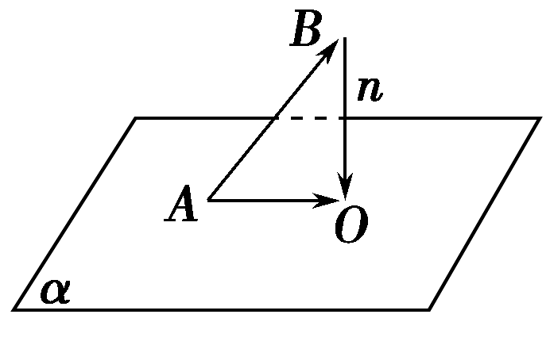(4)点面距的求法

如图，设AB为平面α的一条斜线段，n为平面α的法向量，则B到平面α的距离d＝.

22.空间向量与空间角的关系

(1)设异面直线l1，l2的方向向量分别为m1，m2，则l1与l2的夹角θ满足cos θ＝|cos〈m1，m2〉|.

(2)设直线l的方向向量和平面α的法向量分别为m，n，则直线l与平面α的夹角θ满足sin θ＝|cos〈m，n〉|.

(3)求二面角的大小

(ⅰ)如图①，AB、CD是二面角α­l­β的两个面内与棱l垂直的直线，则二面角的大小θ＝〈，〉．

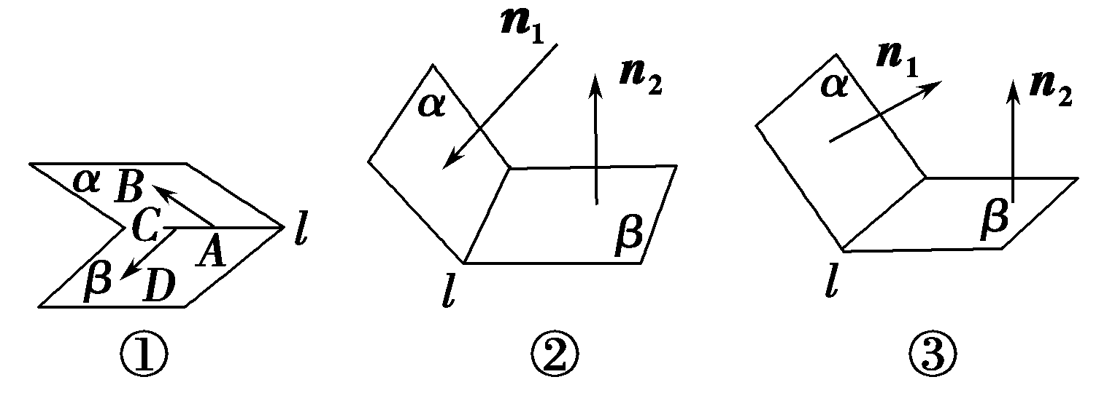

(ⅱ)如图②③，n1，n2分别是二面角α­l­β的两个半平面α，β的法向量，则二面角的大小θ满足cos θ＝cos〈n1，n2〉或－cos〈n1，n2〉．